Министерство науки и высшего образования Российской Федерации Федеральное государственное автономное учреждение высшего образования «Пермский национальный исследовательский политехнический университет»

ПНИПУ

**Лабораторная работа**

**"Классы №3”**

Выполнил:   
студент группы РИС-23-1б   
Агзамов Артур Альферович

Проверила:   
доцент кафедры ИТАС   
О.А. Полякова

2024 г.

**Задача:**

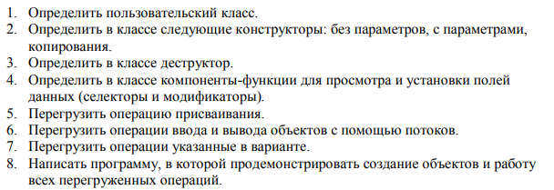

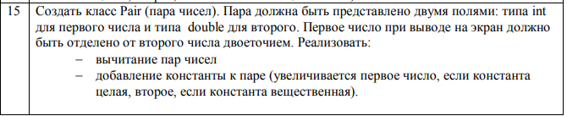

**Анализ задачи:**

1. Создание класса Pair с необходимыми полями и методами.

2. Определение конструкторов, деструктора и компонентов-функций.

3. Перегрузка операции присваивания, операций ввода и вывода объектов, операций вычитания и добавления константы.

**Код:**  
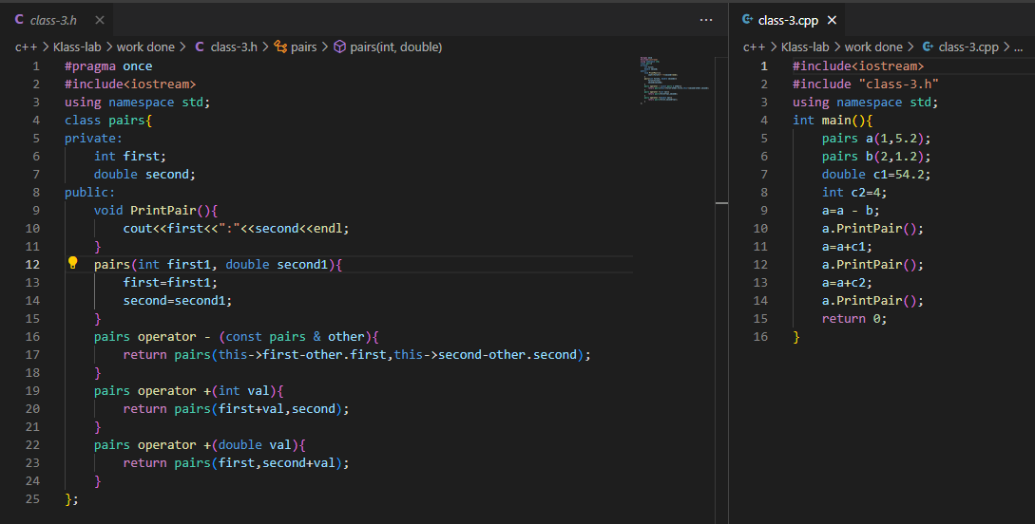**UML диаграмма:**

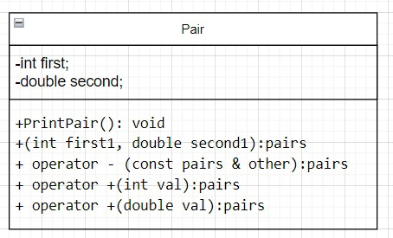

Скрины из git:

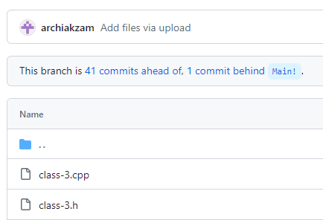

**Выводы:** программа сработала корректно и вывела все возможные решения.